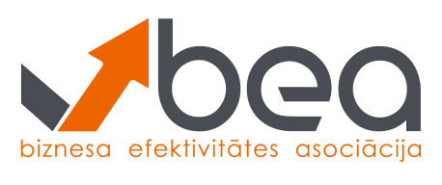 BEA lektori
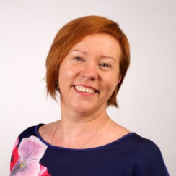 | Inga Ozola- AS Aldaris, Ietilpst Carlsberg Group. Pieredze darbā ar Lean instrumentiem (5S, SMED, problēmu risināšana, zudumu identificēšana, PMS u.c.) un to apmācību darbiniekiem, kā arī citu uzņēmumu konsultēšanu un BEA laboratoriju vadīšanu. Organizējusi pasākumu BEA biedriem AS Aldaris, dalījusies savās zināšanās BEA Efektivitātes dienā Ogrē un individuālās vizītēs „Pieredzes apmaiņas” pasākumos, Efektivitātes konferencēs un vieslekcijās RSU un LU studentiem
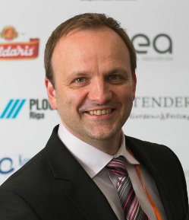 | Uldis Piekuss – Virši- A AS, tirdzniecības struktūrvienības vadītājs  Lean metožu ieviešana, uzturēšana un pilnveidošana, kā arī darbs pie Lean kultūras iedzīvināšanas Statoil Fuel& Retail degvielas uzpildes stacijās gan Latvijā, gan ārvalstīs. Lean ideju un Lean filozofijas aktīva popularizēšana dažādās auditorijās un pasākumos. Pārliecināts, ka tikai tāds uzņēmums, kurā Lean ir daļa no tā DNS, spēs iegūt maksimālo atdevi un labumu no Lean.
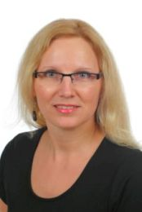 | Daiga Leimane - Mg.oec., AS HansaMatrix industriālās efektivitātes uzlabošanas speciāliste.  LEAN filozofiju un metodes jau 5 gadus veiksmīgi pielieto ikdienas praksē. Specializējusies industriālo procesu auditēšanā, mērīšanā un standartizācijā, plūsmu veidošanā un izmaiņu ieviešanā.  Efektivitātes projekti ir veikti arī māsas uzņēmumā Ventspils Elektronikas Fabrika. Sadarbībā ar BEA, kā ārējā konsultante, piedalījusies ražošanas procesu efektivitātes uzlabošanā citos uzņēmumos, lasījusi lekcijas LU un augstskolā Turība.
Jānis Leilands – SIA “Leilands un Putnis” vadzinību konsultants
Lean SixSigma melnās jostas (Black Belt) sertifikāts
Uzkrāta pieredze strādājot izglītības, kokapstrādes un amatniecības jomās, kā arī vadot konsultāciju uzņēmumu.
Kopš 1995.gada palīdzējis risināt dažādus attīstības jautājumus apmēram 200 Latvijas un Lietuvas uzņēmumos un iestādēs.
Ar Lean un SixSigma metožu apmācību un ieviešanu praksē nodarbojas kopš 2010. gada.
Uzskata, ka Lean – tas ir domāšanas veids un nepārtraukta mainīšanās, tādēļ nepārtraukti turpina apgūt jaunas metodes un pieejas dažādās klātienes un neklātienes apmācībās un pieredzes apmaiņas pasākumos.

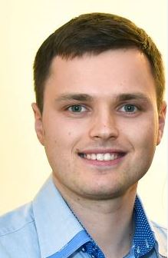 | Jānis Freibergs – SIA Brabantia Latvia, Direktora palīgs ražošanas un loģistikas jautājumos  Lean un TOC instrumentu ieviešana, uzturēšana un pilnveidošana uzņēmumā. 5s projektu vadība mentorskolā, KAN BAN, Supermarket un Heijunka karšu ieviešana dažādās operācijās. Piedalījies uzņēmuma šauro vietu meklēšanā un sistēmas caurplūdes palielināšanas projektos, piedalījies vieslekcijās LU un augstskolā Turība.

